Техническое задание

на поставку стенда ЭТТ

* **Общие положения.**
* Стенд электротермотренировки (СЭТТ) (далее-оборудование) должен быть новым и предназначен для проведения испытаний микросхем с целью отбраковки дефектных микросхем, а также проведения испытаний на безотказность по методам 700-1, 700-2.1, 800-1 ОСТ 11 073.013-2008.
* Расходные материалы должны быть оригинальные и не восстановленные.
* Стенд электротермотренировки (СЭТТ) по своим характеристикам должен соответствовать или превосходить технические параметры, приводимые в требованиях, перечисленных ниже.
* В цену товара должны быть включены все расходы Участника закупки по доставке, упаковке, маркировке, погрузке, транспортировке, разгрузке товаров, пуско-наладочные работы, обучение персонала, метрологическое обеспечение стенда, а также прочие расходы и налоги, уплаченные или подлежащие уплате.
* **Характеристики поставляемого товара и сопутствующих услуг.**
* Технические характеристики СЭТТ приведены в таблице 1.

Таблица 1

|  |  |  |
| --- | --- | --- |
| № | Характеристика | Значение |
| **1** | **2** | **3** |
| 1 | Обеспечиваемый диапазон рабочих температур, °С | От +65 до +150 |
| 2 | Точность поддержания температурных режимов в зонах расположения испытуемых изделий при полной загрузке, не более | ± 3°С (до +100°С)  ± 5°С (свыше +100°С) |
| 3 | Дискретность задания температуры, С | 1 |
| 4 | Время достижения предельного значения воспроизводимой температуры (150°С) не более, мин | 90 |
| 5 | Время стабилизации заданного температурного режима после достижения воспроизводимой температуры не более, мин | 30 |
| 6 | Общее время выхода на заданный тепловой режим, с учетом стабилизации температуры в полезном объеме тепловой камеры не более, мин | 120 |
| 7 | При выходе на заданный температурный режим отклонение температуры от заданного значения должно быть не более, °С | +5 |
| 8 | Градиент распределения температуры в полезном объеме стенда при установившемся режиме не более, °С | 6 |
| 9 | Колебания температуры в точках полезного объема стенда не более, °С | 2 |
| 10 | Защита от перегрева.  При превышении установленной температуры на 5 °С, система защиты должна автоматически отключить нагреватель стенда и включить световую и звуковую сигнализацию. |  |
| 11 | Должна быть предусмотрена защита при отказе вентилятора.  При отказе вентилятора, перегрузке его двигателя или потере фазы система защиты должна автоматически отключить нагреватель и двигатель вентилятора стенда и включить световую и звуковую сигнализацию |  |
| 12 | В качестве прибора задания, контроля и индикации температуры стенда использовать: | Термодат 12К5 или аналогичный |
| 13 | Блок световой и звуковой сигнализации не должен выходить за основные габаритные размеры стенда, а должен быть размещен на передней панели стенда |  |
| 14 | Звуковая сигнализация | Типа «звонок» |
| 15 | Требования к платам загрузки:  - количество плат загрузки, шт  - размер (формат) плат загрузки, мм  - для подключения плат должны использоваться разъёмы типа РПП72Г2-2Т3, переходная плата для подключения типа ЩЦМ 3.665.945-01  - платы располагаются в трех зонах (по 5 плат загрузки в каждой зоне) либо в 5 зонах (по 3 платы загрузки в каждой зоне) с раздельным питанием и общей землей. Габариты плат загрузки показаны на рисунке 1. | 15  315x590  Два варианта исполнения |
| **1** | **2** | **3** |
| 16 | Для питания 5(3) плат загрузки, в каждой зоне должны быть предусмотрены два одноканальных источника, и один одноканальный источник дополнительного питания всех 15 плат загрузки, обеспечивающие на выходных контактах стенда (расположенных в рабочей камере) следующие характеристики:   * разрешение по току, А * разрешение по напряжению, В * диапазон задания выходного напряжения, В * погрешность задания выходного напряжения не более, В * диапазон задания тока, А * на выходных контактах в рабочей камере стенда амплитуда пульсаций выходного напряжения источников при номинальном токе нагрузки и напряжении сети 220 В от выходного напряжения не более, % * на выходных контактах в рабочей камере стенда нестабильность выходного напряжения при изменении напряжения сети на ± 10% и изменении тока нагрузки от 0 до максимального при напряжении сети 220 В не более, % * защиту по току от заданного  значения, % * **в качестве источников питания плат загрузки могут быть применены источники TDK-Lambda ZUP 20-20** или аналогичные | 0,01  0,1  0,1 ÷ 20  0,1  0 ÷ 20  2  2  + 10 |
| **1** | **2** | **3** |
| 17 | Источники питания c фиксированным напряжением, применяемые для питания внутренней управляющей и задающей электроники стенда должны обеспечивать следующие характеристики:  1. Источник питания 5В:  - выходное напряжение /выходной ток, В/А  - точность установки выходного напряжения, не хуже, В  - уровень пульсаций не более, мВ (от пика до пика), не более  - мощность источника, Вт  2. Источник питания 12В:  - выходное напряжение /выходной ток, В/А  - точность установки выходного напряжения, не хуже, В  - уровень пульсаций не более, мВ (от пика до пика), не более  - мощность источника, Вт  В качестве источников питания с фиксированным напряжением рекомендуется применить источники фирмы MEAN WELL типа RS мощностью 150 Вт.  Питающие напряжения на устройства задания тестовых последовательностей стенда должно подаваться через платы загрузки. | 5/26  0,1  80  130  12/12,5  0,12  120  150  . |
| 18 | Источники задания уровней на выходные ключи устройств задания тестовых последовательностей на платы загрузки по одному источнику на каждую зону из 5(3) плат должны обеспечивать следующие характеристики:   * разрешение по току, А * разрешение по напряжению, В * диапазон задания выходного напряжения, В * погрешность задания выходного напряжения не более, В * диапазон задания тока, А * амплитуда пульсаций выходного напряжения источников при номинальном токе нагрузки и напряжении сети 220 В от выходного напряжения не более, мВ * нестабильность выходного напряжения при изменении напряжения сети на ± 10% и изменении тока нагрузки от 0 до максимального при напряжении сети 220 В не более, мВ | 0,01  0,1  1 ÷ 15  0,1  0,1 ÷ 5  150  150 |
| 19 | Устройства задания тестовых последовательностей на платы загрузки (УЗТ) | Стенд комплектуется кросс-платой позволяющей установить 15 плат УЗТ |
| **1** | **2** | **3** |
| 20 | Требования к устройствам задания тестовых последовательностей (УЗТ), подаваемых на платы загрузки.  Устройства задания тестовых последовательностей на платы загрузки должны иметь следующие характеристики:  - Длительность цикла повторения импульсной последовательности задается в диапазоне  - Дискретность задания импульсной последовательности:  - Число каналов задания импульсных последовательностей на одну плату загрузки:  - Импульсная последовательность по каждому из каналов задается произвольно в пределах 512 периодов с заданным количеством состояний низкого и высокого уровня по периодам  - Время нарастания и спада фронтов импульсов по каждому каналу при емкости нагрузки на канал 2000 ± 200 пФ не более, нс  - Амплитуда импульсов задается в диапазоне, В  - Уровень нуля по каждому из 24 каналов задания импульсной последовательности при токе нагрузки (150 ± 15) мА не более, В  - Стенды обеспечивают независимое задание импульсных последовательностей и их временных параметров для каждой зоны  - Стенды обеспечивают индикацию наличия контакта источников питания плат загрузки с платами загрузки  - Устройства задания тестовых последовательностей стендов должны обеспечивать контроль и индикацию наличия импульсной последовательности на контактах плат устройств задания тестовых последовательностей  - При снижении уровня входного сигнала (перегрузке выхода) должна срабатывать защита (отключение входного воздействия с соответствующей индикацией)  - Питающие напряжение на устройства задания тестовых последовательностей стенда должно подаваться через платы загрузки | 1 мкс ÷ 1 мс  200 нс  6  150  3÷10  0,5 |
| 21 | Требования к индикации.  Панель индикации должна обеспечивать индикацию работоспособности каналов задания импульсных последовательностей и источников питания плат загрузки |  |
| 22 | Подключение стендов к сети переменного тока 380 В должно осуществляться с помощью вилки типа **РС32-004** |  |
| 23 | Потребляемая мощность  не более, кВт | 6,5 |
| 24 | В стенде должен быть предусмотрен контроль состояния трехфазного питающего напряжения реализованный на устройстве типа УКН-1 |  |
| 25 | Масса стенда не более, кг | 500 |
| 26 | Требования к надёжности:  - гарантированная наработка на отказ, не менее  - средний ресурс, не менее  - среднее время восстановления, не более | 4000 час  10000 час  1 час. |
| 27 | Требования к условиям эксплуатации:  Стенды должны быть рассчитаны на эксплуатацию в помещениях категории 4.1.УХЛ4.2.ГОСТ150. |  |
| 28 | Требования к метрологическому обеспечению и эксплуатационным документам.  Эксплуатационные документы на стенды по ГОСТ 2.601-2006 (Руководство по эксплуатации, Формуляр и другие), а также программа и методика первичной аттестации разрабатываются Исполнителем и согласовываются с Заказчиком.  Эксплуатационные документы в обязательном порядке должны содержать: подробные описания работы узлов и блоков входящих в состав каждого стенда, их принципиальные и структурные схемы. Вместе со стендами заказчику передаются все документы на источники питания, блок терморегулирования, и другие стандартные изделия, имеющиеся в составе стендов.  Для предъявления стендов по программе и методике аттестации Поставщик разрабатывает и изготавливает контрольную плату с нагрузкой на канал 2000 ± 200 пФ. |  |

* **Комплект поставки**

В комплект поставки входят:

**- Стенд для электротермотренировки СБИС полностью комплектный**

**(5 зон по 3 платы) – 3 шт.;**

**- Стенд для электротермотренировки СБИС полностью комплектный**

**(3 зоны по 5 плат) – 10 шт.**;

- Стол для предварительной проверки плат – 2 шт.;

ЗИП:

- Источник питания TDK-Lambda ZUP 20-20(или аналог) – 15 шт.;

- Источник фиксированного питания 12В/12,5А – 5 шт;

- Источник фиксированного питания 5В/26А – 5 шт;

- Источник задания уровней на выходные ключи УЗТ – 5 шт;

- Микросхема ППЗУ для записи рабочей программы – 45 шт.;

- Устройства задания тестовых последовательностей(управляющие) – 5 шт.;

- Устройства задания тестовых последовательностей(управляемые) – 10 шт.;

- Устройство контроля трехфазного напряжения типа УКН-1 – 3 шт.;

- Термосопротивление – 15 шт;

- Датчики потока – по 1 каждого типа на стенд;

- Приводной ремень – 15 шт;

- Направляющие для плат – 300 шт;

- Разъем РПП72Г2-2Т3 – 75 шт;

- Подшипник привода – 30 шт;

- Контакты питания плат – 375 шт;

- Ловитель плат – 75 шт;

- Переключатель программ – 15 шт;

- Реле твердотельное однофазное – 15 шт;

- Реле твердотельное трехфазное – 3 шт;

- Термодат(аналог) – 3 шт;

- Плата сигнализации – 3 шт;

- Электровентилятор (13538fzy или аналог) – 15 шт;

- Электродвигатель главного вентилятора трехфазный – 3 шт;

- Нагревательный элемент – 15 шт;

- Контрольная плата с нагрузкой на канал 2000 ± 200 пФ (плата для проведения проверок характеристик стенда, аттестации стенда) – 3 шт;

- Комплект приборов для проведения аттестации (с поверкой ) – 1 комплект;

* **Сертификация.**

Поставщик должен быть сертифицирован производителем.

* **Срок поставки.**

Не позднее 01.12.2023. Допускается досрочная поставка оборудования.

* **Требования к упаковке товара.**

Упаковка должна обеспечивать транспортирование автомобильным и железнодорожным транспортом.

* **Гарантийное обслуживание.**

Минимальный срок гарантийного обслуживания не менее 12 месяцев со дня подписания акта сдачи-приемки.

При первом внешнем осмотре должно быть установлено:

- отсутствие повреждений и соответствие внешнего вида требованиям документации фирмы-изготовителя;

- комплектность и соответствие маркировки данным, указанным в документации фирмы-изготовителя;

- наличие заземляющего контакта, согласно документации фирмы-изготовителя.

В период действия гарантийных обязательств поставщик за счет собственных средств, производит замену неработающих частей оборудования и при необходимости транспортировку оборудования до места проведения гарантийного ремонта и обратно.

Необходимо наличие сервисных центров в РФ.

* **Требования к сборке и наладке оборудования.**

Поставщик проводит шеф-монтаж, пусконаладочные работы в срок не более 30 календарных дней после доставки оборудования.

Поставщик проводит обучение 2-х сотрудников Заказчика (производится на территории Заказчика).

Поставщик проводит первичную аттестацию поставляемых стендов, выдает протокол первичной аттестации и аттестат в соответствии с ГОСТ РВ 0008– 002–2013 ГСИ.

Начальник лаборатории № 362 А.М. Панченко

СОГЛАСОВАНО:

Директор по качеству П.Л. Пармон

Главный метролог А.В. Лебедев

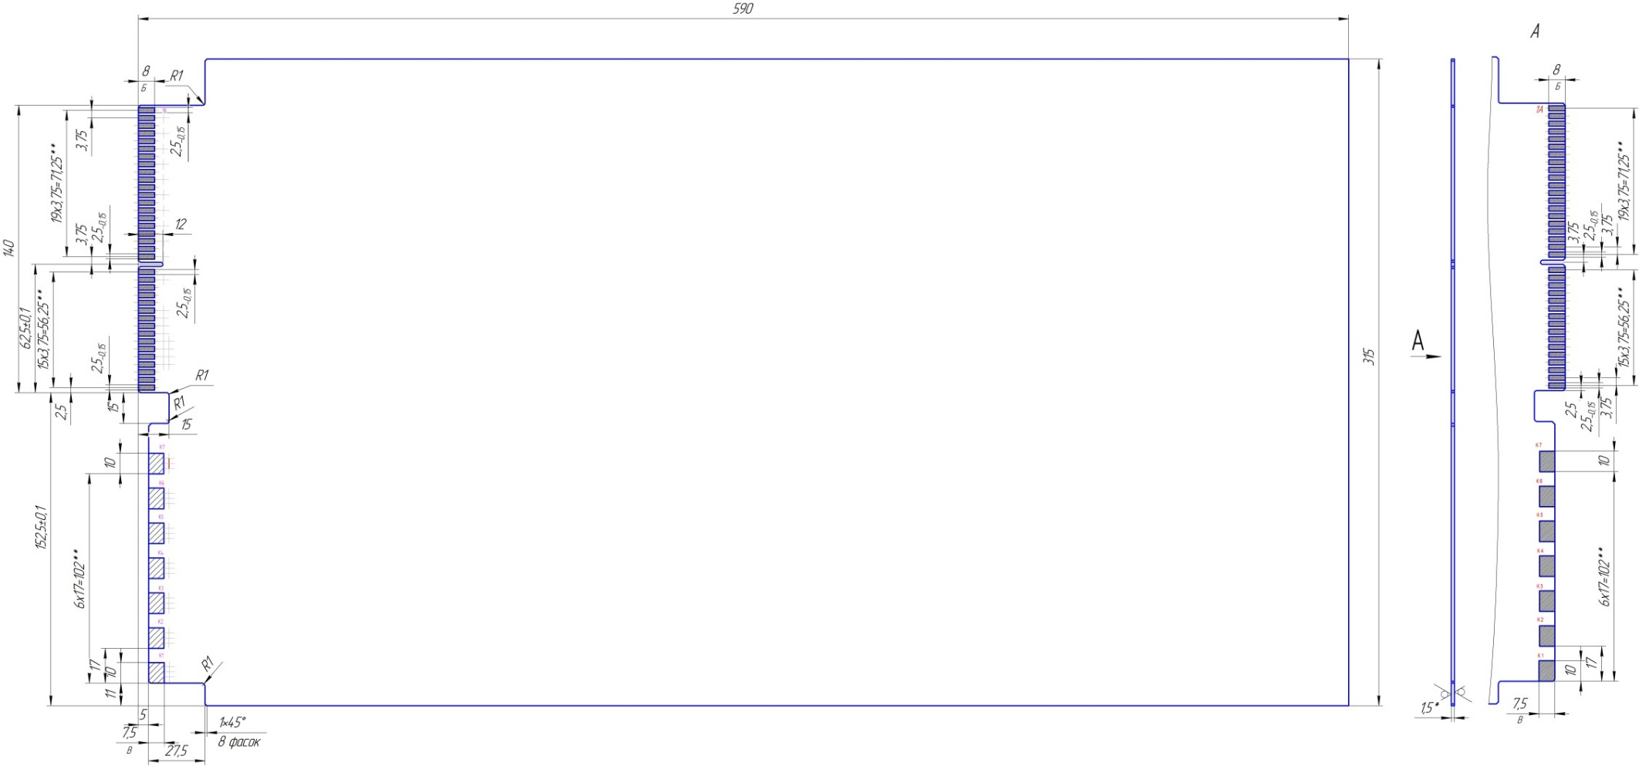

Рисунок 1 - Габариты плат загрузки